
  - REKLAAMIDE VAHEKOKKUVÕTE

Augusti esimene pool
Google Ads + Meta Ads · 1.–16. august 2026 · koostatud 17. augustil
355 €  reklaamikulu | -46%  kulu vs juuli | 2  tasutud veebitellimust | 1 053 €  teadaolev veebimüük
PÕHISÕNUM
Praegune 20 € päevaeelarve on kulud juba ligi poole võrra alla toonud. Uut kärbet praegu ei soovita: see vähendaks nähtavust veelgi enne, kui müügiallikate mõõtmine on usaldusväärne.

01 / JUHTKONNA KOKKUVÕTE
Eelarvekärbe töötas
Võrdlus: 1.–16. august vs 1.–16. juuli
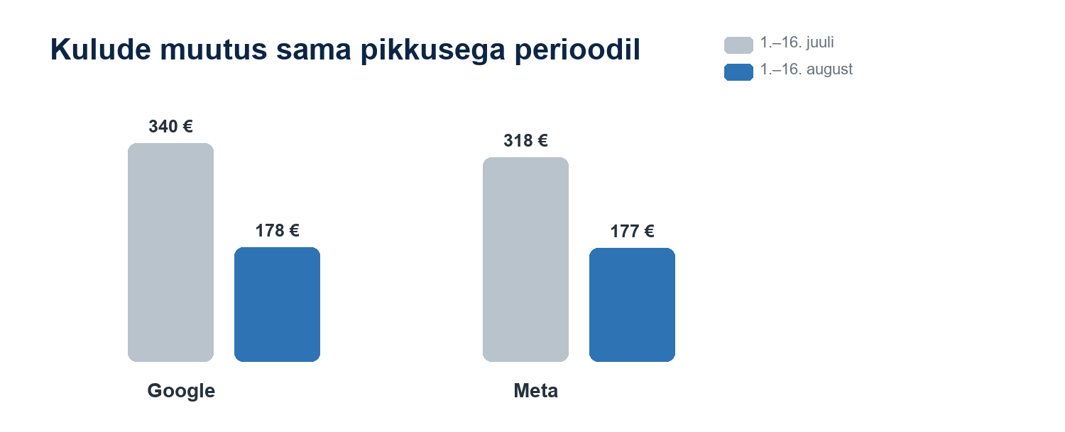
-46%  kogukulu | -52%  näitamised | -53%  klikid | 20 €  praegune päevaeelarve
- Kogukulu langes 658 eurolt 355 eurole.
- Nähtavuse ja liikluse langus on eelarvekärpe ootuspärane tagajärg, mitte iseenesest kampaania viga.
- Soovitus: hoida praegune tase augusti lõpuni ja hinnata siis koos otsekontaktide ning müügiga.

02 / GOOGLE ADS
Otsinguliiklus jäi kvaliteetseks
178 €  kulu | 355  klikki | 16,6%  CTR | 0  mõõdetud ostu
Kampaania | Päevaeelarve | Kulu | Klikid | Ostud
Üldine otsing | 7 € | 125,47 € | 266 | 0
Brändiotsing | 3 € | 52,14 € | 89 | 0

Mida näeme
- CTR paranes 12,7%-lt 16,6%-le: väiksema mahu juures klõpsatakse reklaame sagedamini.
- Enim kulu saanud otsingud olid asjakohased: „grundfos pump“, „veeautomaat“ ja „puurkaevupump“.
- Google ei registreerinud augustis ühtegi ostu; mõõtmist tuleb parandada enne uusi suuri eelarveotsuseid.
VÄIKE KORRASTUS
Üldkampaanias tasub välistada puhtad brändipäringud („pumbapood“, „grundfos pumbad“), et brändi- ja üldkampaania omavahel ei võistleks. Mudeli- ja tootepõhised Grundfosi otsingud jätaksime alles.

03 / META ADS
Meta maht langes, liikluse kvaliteet paranes
177 €  kulu | 115 922.0  näitamist | 1 136.0  maandumist | 0,16 €  kulu / maandumine
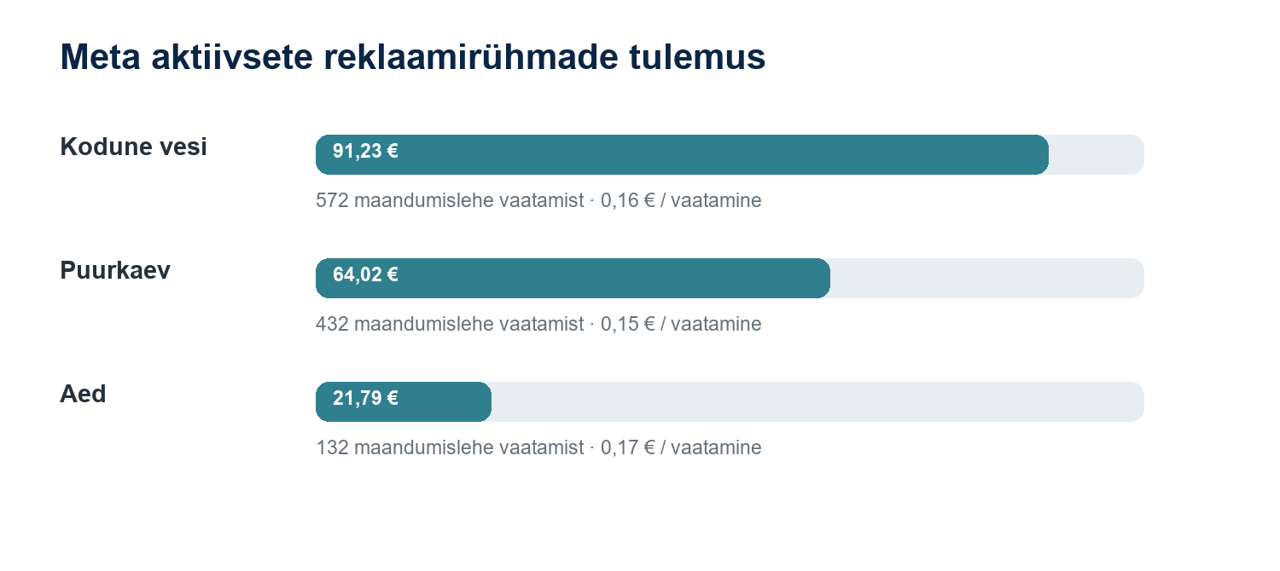
- Puurkaevu reklaamirühm oli aktiivsetest kõige efektiivsem: 0,15 € maandumislehe vaatamise kohta.
- Klikist maandumiseni jõudmise määr paranes 50%-lt 58%-le.
- Facebooki voog tõi põhimahu; Reels ja Marketplace lisasid väiksema mahuga odavaid maandumisi. Paigutusi ei ole vaja piirata.

04 / MÜÜK JA MÕÕTMINE
Müük on olemas, omistus puudub
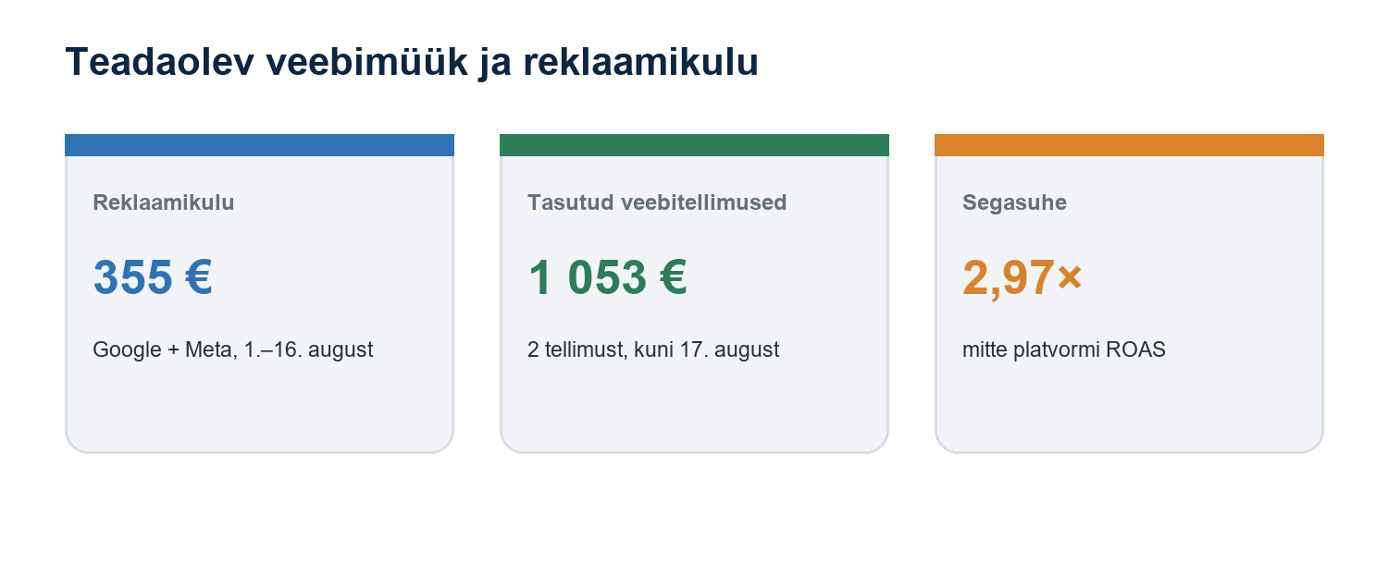
OLULINE
Veebipoes on 17, augusti seisuga kaks tasutud tellimust koguväärtusega 1 053,24 €, Google ja Meta ei omistanud neid reklaamile, 2,97× segasuhe näitab ainult teadaoleva veebimüügi ja kogu reklaamikulu suhet — see ei ole ROAS ega tõenda reklaami mõju,

Miks see otsustamist piirab
- Otsekontaktidest tulnud müük ei kajastu reklaamiplatvormides.
- Tellimustel puudus Meta klikitunnus (fbc) ning Google'i klikitunnuste sidumine müügiga vajab kontrolli.
- Ilma kõnede, e-kirjade, vormide ja kliendi lõpliku müügiallika salvestamiseta hindame kanaleid peamiselt liikluse, mitte tulu järgi.

05 / SOOVITUS
Hoida eelarve stabiilsena
Järgmine otsus teha pärast augusti täiskuu tulemusi
Kanal / kampaania | Päevas | Staatus | Soovitus
Google üldotsing | 7 € | aktiivne | hoida
Google bränd | 3 € | aktiivne | hoida
Meta kodune vesi | 5 € | aktiivne | hoida
Meta puurkaev | 3,50 € | aktiivne | hoida
Meta aed | 1,50 € | aktiivne | hoida

Prioriteedid augusti lõpuni
- 1. Ärme kärbi eelarvet rohkem: praegune nimiväärtus on 20 € päevas ehk 620 € 31-päevase kuu kohta.
- 2. Märgime iga telefonikõne, e-kirja ja otsetellimuse juurde müügiallika.
- 3. Salvestame UTM-id ning gclid/gbraid/wbraid/fbc tunnused tellimuse või päringu juurde ja impordime sobivad tehingud platvormidesse.
- 4. Teeme Google'is brändipäringute väikese välistuse üldkampaaniast; Meta jaotust praegu ei muudaks.
- 5. 31. augustil võrdleme reklaamikulu, kvalifitseeritud kontakte ja tegelikku müüki ning otsustame alles siis järgmise eelarve.
OTSUS KLIENDILE
Praegune kärbe on piisavalt suur, et kulusid kontrollida, kuid jätab mõlemas kanalis nähtavuse alles. Järgmine investeering peaks minema mõõtmise parandamisse, mitte uude eelarvekärpesse.

